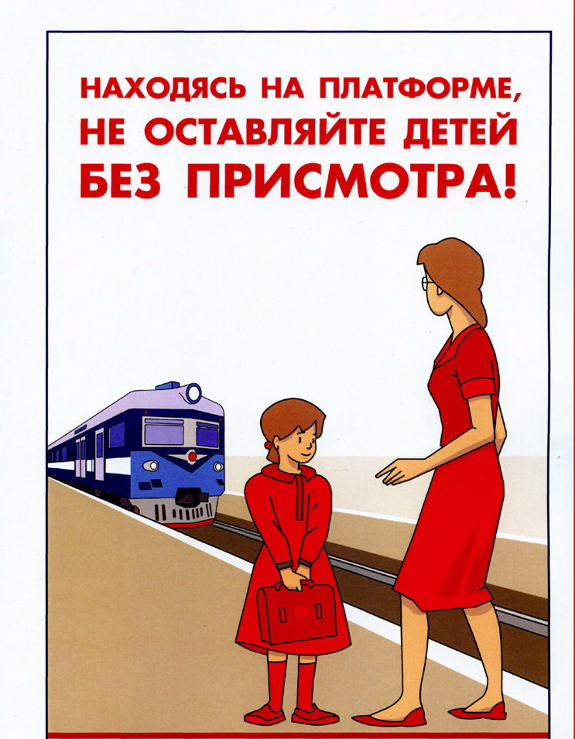
Памятка для родителей

УВАЖАЕМЫЕ РОДИТЕЛИ!!!!

Железная дорога – это надежный вид транспорта.
Ежегодно миллионы граждан пользуются услугами Компании «Российские железные дороги». Свердловская железная дорога доставит Вас в любой конец страны.
Однако нельзя забывать, что на железной дороге нужно быть особо осторожным и внимательным.

! Не спешите при посадке-высадке в вагоны.
! Помогите пожилым людям и детям на платформе, при входе в
вагон и выходе из него.
! Будьте взаимовежливы и внимательны друг к другу.
Помните, что опасно для жизни:
! подлезать под вагоны,
! ездить в грузовых поездах и на крышах вагонов
! касаться электропроводов контактной сети
! прыгать на ходу поезда
! стоять на подножке вагонов во время движения
! бросать предметы в проходящие поезда и выбрасывать
их из вагонов
! ! ! НЕЛЬЗЯ оставлять детей без присмотра и
позволять им играть вблизи железной дороги.

